Pasii de implementare

EXPLICATII MAI CLARE:

-Quote (Oferta): Un „document” digital care conține: numele clientului, mașina, asiguratorul și prețul.
-Endpoint (Adresa): Un link special (/api/quote/1) care, în loc de o pagină web, îți dă doar textul crud (datele) despre oferta cerută.

Pasii extinsi mai clar

Creezi un tabel numit quotes cu locuri libere pentru nume, mașină și preț (Migration).
Rulezi un mic script care îi adaugă pe Ion și Maria în tabel, ca să nu fie gol (Seeders).
Faci un link care acceptă un număr (ID). Când cineva accesează link-ul cu numărul 1, aplicația știe că trebuie să caute oferta 1.

Mini-Proiect Internship – Microserviciu Dummy /quote/{id} (Laravel + SQL)

🎯 Scop:
Construirea unui microserviciu Laravel care oferă un endpoint GET /quote/{id} ce returnează o ofertă de asigurare fictivă (mock) dintr-o bază de date locală.

📦 Context real:
Imităm comportamentul unui microserviciu care, într-un sistem mare de ofertare RCA/CASCO, primește un quote_id și returnează informațiile salvate anterior pentru ofertă.

🧱 Structură generală:
laravel-api-offers/
├── app/
│ ├── Http/Controllers/QuoteController.php
│ ├── Models/Quote.php
├── database/
│ ├── migrations/2024_01_01_create_quotes_table.php
│ └── seeders/QuoteSeeder.php
├── routes/
│ └── api.php
└── .env (config DB)

1. Inițializare proiect Laravel:
composer create-project laravel/laravel laravel-api-offers
cd laravel-api-offers

Mi-am instalat Laravel Herd pt a putea rula comenzile de install composer.

2. Creare model + migrare + controller:
php artisan make:model Quote -m
php artisan make:controller QuoteController

Quote creează un Model în app/Models/Quote.php. Acesta este „traducătorul” care îi spune lui Laravel cum să citească datele din tabelul de oferte.
-m Este un shortcut foarte util care creează automat și fișierul de Migration în folderul database/migrations/. Migrarea este planul arhitectural al tabelului tău din baza de date.

QuoteController creează fișierul app/Http/Controllers/QuoteController.php. Aici voi scrie logica care caută oferta după ID și o trimite către Postman.
3. Structura bazei de date (migration):
// database/migrations/xxxx_xx_xx_create_quotes_table.php
public function up()
{
Schema::create('quotes', function (Blueprint $table) {
$table->id();
$table->string('client_name');
$table->string('car_plate');
$table->string('insurer_name');
$table->decimal('price', 8, 2);
$table->timestamps();
});
}

Funcția up()instruiește motorul de bază de date (MySQL în cazul nostru) să creeze tabelul fizic cu atributele definite:
- $table->id(): Setează o cheie primară auto-incrementabilă.
- $table->string('client_name'): tipul string pentru a permite stocarea numelor complete
- $table->string('car_plate')
- $table->string('insurer_name')
- $table->decimal('price', 8, 2): Spre deosebire de float sau double, tipul decimal previne erorile de rotunjire matematică, fiind standardul industrial pentru date financiare. Parametrul 8 reprezintă precizia totală (numărul de cifre), iar 2 reprezintă scala (cifrele după virgulă).
- $table->timestamps(): Generarea automată a coloanelor created_at și updated_at. Acestea sunt vitale pentru auditare, permițându-ne să știm exact când a fost generată o ofertă.

Rolul Funcției down()
Deși este adesea trecută cu vederea, am păstrat implementarea funcției down() pentru a permite operațiuni de rollback.
Dacă decidem să anulăm migrarea, această funcție șterge complet tabelul quotes

4. Seed cu date mock:
// database/seeders/QuoteSeeder.php
DB::table('quotes')->insert([
['client_name' => 'Ion Popescu', 'car_plate' => 'B123XYZ', 'insurer_name' => 'AsiguratorX', 'price' => 545.50],
['client_name' => 'Maria Ionescu', 'car_plate' => 'CJ45ABC', 'insurer_name' => 'AsiguratorY', 'price' => 480.00],
]);

php artisan migrate –seed

Avem nevoie intai sa rulam comanda: php artisan make:seeder QuoteSeeder
Acest lucru va crea un fișier nou în: database/seeders/QuoteSeeder.php
Apoi am scris codul din cerinta pt metoda run(), urmand sa rulez comanda:
php artisan migrate –seed

Pasul | Acțiune | Explicație
4. Seeding | DB::table('quotes')->insert() | Introducerea manuală a datelor de test (Ion și Maria) în tabel.
Execuție | php artisan migrate --seed | Comanda care „construiește și populează” baza de date dintr-o singură mișcare.

5. Definire rută:
// routes/api.php
Route::get('/quote/{id}', [QuoteController::class, 'show']);

Pentru crearea fisierului api.php am rulat comanda php artisan install:api

Apoi am introdus partea din cerinta: Route::get('/quote/{id}', [QuoteController::class, 'show']);
- Route::get: Spunem aplicației că această rută răspunde doar la cereri de tip GET (citire de date).
- '/quote/{id}': Acesta este URL-ul. Partea {id} este un parametru dinamic. Înseamnă că dacă scrii în browser /api/quote/1 sau /api/quote/2, Laravel va știe că 1 sau 2 reprezintă ID-ul căutat.
- [QuoteController::class, 'show']: Aceasta este destinația. Îi spunem rutei: „Când cineva accesează acest URL, trimite cererea la QuoteController și execută metoda numită show”.

6. Logica în controller:
// app/Http/Controllers/QuoteController.php
public function show($id)
{
$quote = \App\Models\Quote::find($id);
if (!$quote) {
return response()->json(['error' => 'Quote not found'], 404);
}
return response()->json($quote);
}

In QuoteController am introdus metoda show

Am utilizat modelul Quote pentru a interoga baza de date folosind metoda find()
Am inclus un mecanism de validare care returnează un cod de stare HTTP 404 și un mesaj de eroare în format JSON în cazul în care oferta solicitată nu este găsită.

Metoda transformă datele brute din baza de date într-un răspuns JSON structurat, gata să fie consumat de un client extern.
Separarea clară a logicii de interogare de ruta de acces, asigurând un răspuns rapid și standardizat pentru API.

Pentru a testa:
php artisan serve
deschidem serverul

In postman selectam GET
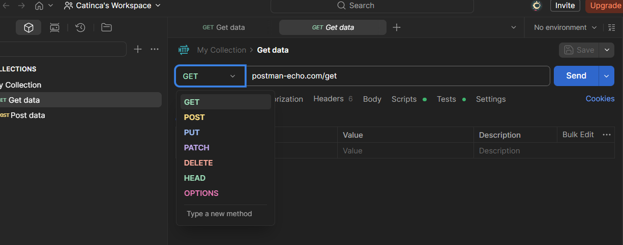

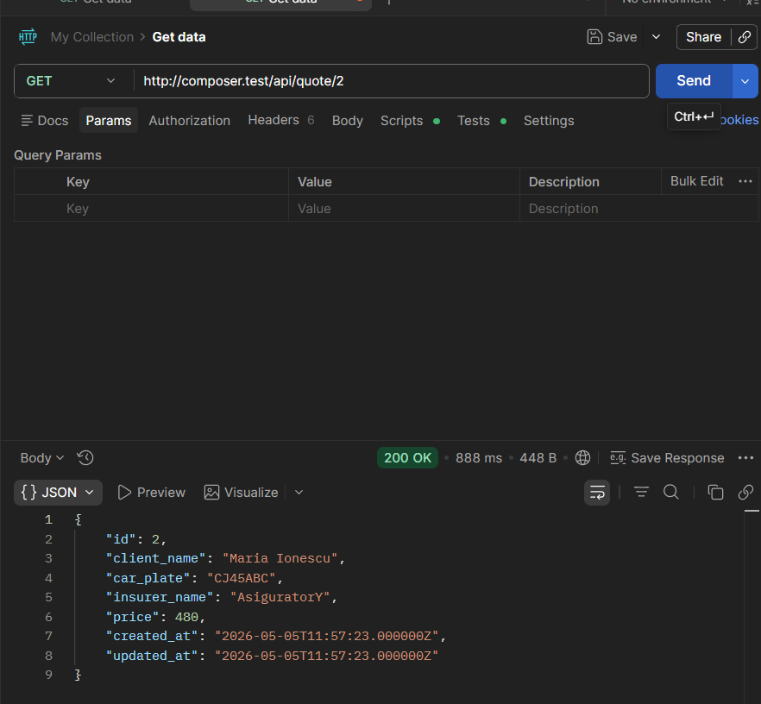

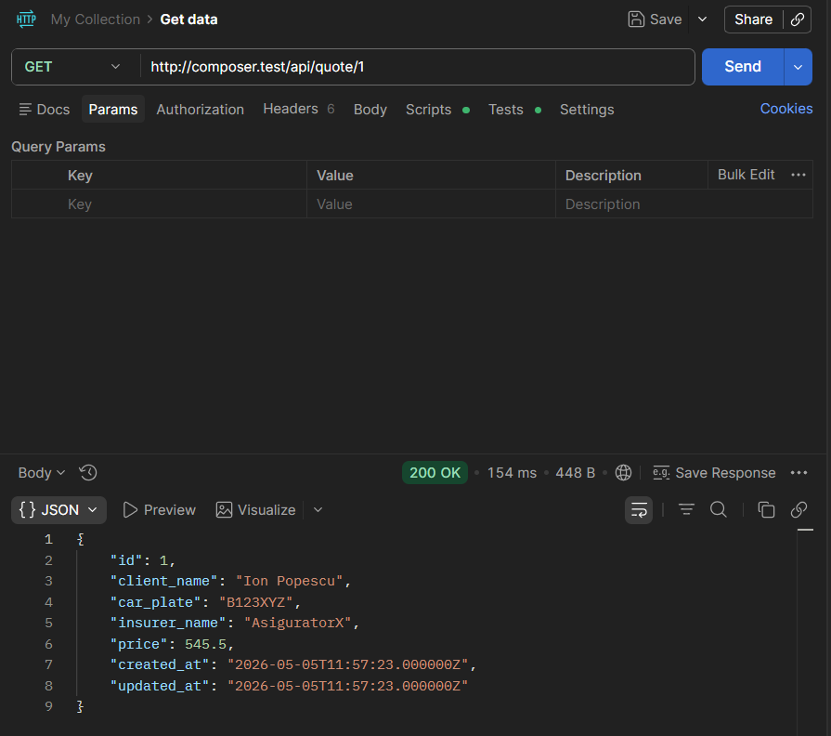
http://composer.test/api/quote/1

